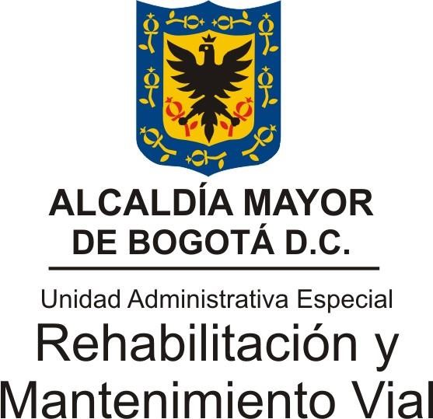

**INFORME TRIMESTRAL DE GESTIÓN Y SEGUIMIENTO A LOS REQUERIMIENTOS ATENDIDOS POR LA ENTIDAD**

# OCTUBRE, NOVIEMBRE Y DICIEMBRE DE 2020

# 1. INTRODUCCIÓN

En el actual informe se registra el seguimiento y control a los requerimientos atendidos por la Unidad Administrativa Especial de Rehabilitación y Mantenimiento vial –UAERMV, durante el período comprendido entre el 1 de octubre al 31 de diciembre de 2020, tiempo en el cual se gestionaron peticiones ciudadanas y peticiones entre autoridades. A su vez, la información cuantitativa se encuentra articulada con la Oficina Asesora Jurídica, con el fin de atender las recomendaciones generadas por la Oficina de Control Interno para trabajar de manera articulada en las labores de seguimiento a PQRS.

Adicionalmente, las acciones descritas a continuación se alinean conjuntamente con las acciones en materia de atención y servicio a la ciudadanía de la Subsecretaría de Servicio a la Ciudadanía y de la Dirección de la Calidad del Servicio de la Secretaría General de la Alcaldía Mayor de Bogotá D.C., así como de la Red de Quejas y Reclamos de la Veeduría Distrital. Igualmente, se avanza en la consecución de objetivos bajo las Políticas de Gestión y Desempeño Institucional que tienen relación con “Estado – Ciudadanía” dentro del Modelo Integrado de Planeación y Gestión – MIPG, la Política Pública Distrital del Servicio al Ciudadano – PPDSC, en función de esta adopción se modificó el Manual de Atención al Ciudadano y Grupos de Valor, se modificó la resolución 316 de 2017 por la 484 de 2020 “Por medio de la cual se reglamenta el trámite interno de las peticiones formuladas ante la Unidad Administrativa Especial de Rehabilitación y Mantenimiento Vial”, y se encuentra en fase de actualización el procedimiento de peticiones quejas y reclamos.

Por otro lado, dentro del proceso de Atención a Partes Interesadas y Comunicaciones –APIC-, se han adelantado una serie de acciones y actividades para fortalecer el proceso de atención y servicio a la ciudadanía tanto al interior de la Entidad, como en espacios externos con la comunidad, los cuales agregan valor a lo público y robustecen la capacidad de la Entidad para responder a las necesidades ciudadanas, complementando espacios de participación, rendición de cuentas y transparencia; la unidad realizó un esfuerzo importante al llevar la rendición de cuentas zonal.

Finalmente, este informe apunta a la consecución de objetivos trazados en los planes de gestión de la Entidad, los cuales contribuyen al mejoramiento continuo de la gestión de peticiones, quejas, reclamos, sugerencias, denuncias y felicitaciones que se presentan, a efecto de lograr una cultura del servicio basada en la oportunidad, calidad y calidez de las respuestas que se emiten. Adicionalmente, durante este trimestre se lograron alinear los esfuerzos en Lenguaje Claro con la Subdireción de Mejoramiento de la Malla Vial.

Como insumo para el desarrollo de este informe, se tomó como fuente de información el sistema de gestión documental ORFEO, el Sistema Distrital de Quejas y Soluciones y la Base de Datos ACI.

# 2. TOTAL PQRS TRIMESTRALES RECIBIDAS POR LA ENTIDAD PARA EL CUARTO TRIMESTRE DE 2020

De acuerdo con la información registrada, durante el cuarto trimestre se logró evidenciar un total de **1190** requerimientos recibidos por la Entidad, los cuales fueron gestionados de acuerdo a los lineamientos que rigen la materia, a la luz de lo estipulado en el Código de Procedimiento Administrativo y de lo Contencioso Administrativo, la Política Pública Distrital de Servicio a la Ciudadanía y la Ley 1755 de 2015.

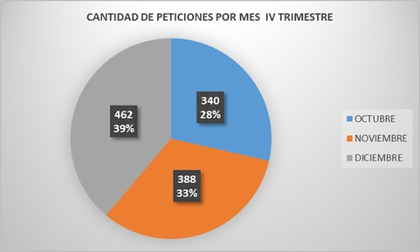

|  |  |  |
| --- | --- | --- |
| ***MES*** | ***CANTIDAD*** | ***% REP*** |
| ***OCTUBRE*** | ***340*** | ***28%*** |
| ***NOVIEMBRE*** | ***388*** | ***33%*** |
| ***DICIEMBRE*** | ***462*** | ***39%*** |
| ***Total*** | ***1190*** |  |

Comparando los tres meses, se observa un comportamiento ascendente donde el mes de diciembre presenta el mayor número de requerimientos en el trimestre, así mismo se encuentra una tendencia ascendente al ser comparada la información con los dos trimestres anteriores, conservando la tendencia frente a los trámites virtuales.

**3. TIPOLOGIAS O MODALIDADES**

En esta sección se discrimina el total de peticiones registradas por la Entidad de acuerdo con la tipología, indicando así una primera caracterización del tipo de petición. Los datos relacionados permiten observar que, del total de los requerimientos recib**idos en la Entidad durante el cuarto** trimestre de 2020, (**1190**), el **40**% (**477**) **corresponde a “**Derecho de Petición de Interés General” **el 20**% **(238)** corresponde aPeticiones entre autoridades” **seguido de** “Derecho de petición de Interés Particular” **con un 20% (233),** con un aporte considerable para la muestra, se identificó **la** “Solicitud **de** información” **con el 12% (139).**

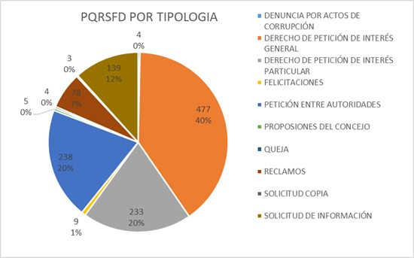

|  |  |  |  |  |  |
| --- | --- | --- | --- | --- | --- |
| **TIPOLOGÍA** | **OCT** | **NOV** | **DIC** | **TOTAL** | **%** |
| DENUNCIA POR ACTOS DE CORRUPCIÓN | 0 | 2 | 2 | 4 | 0% |
| DERECHO DE PETICIÓN DE INTERÉS GENERAL | 133 | 138 | 206 | 477 | 40% |
| DERECHO DE PETICIÓN DE INTERÉS PARTICULAR | 76 | 90 | 67 | 233 | 20% |
| FELICITACIONES | 1 | 2 | 6 | 9 | 1% |
| PETICIÓN ENTRE AUTORIDADES | 89 | 84 | 65 | 238 | 20% |
| PROPOSIONES DEL CONCEJO | 2 | 1 | 2 | 5 | 0% |
| QUEJA | 0 | 2 | 2 | 4 | 0% |
| RECLAMOS | 17 | 33 | 28 | 78 | 7% |
| SOLICITUD COPIA | 1 | 1 | 1 | 3 | 0% |
| SOLICITUD DE INFORMACIÓN | 21 | 35 | 83 | 139 | 12% |
| Total General | 340 | 388 | 462 | 1190 |  |

Esto permite analizar que, durante el periodo del informe se estableció como variable importante el Derecho de Petición de Interés General respecto al periodo anterior, situándose como el más reiterativo. Igualmente, el Derecho de Petición de Interés Particular se sitúa en segundo lugar, dada la misionalidad y competencia de la UAERMV; las peticiones que mayormente se reciben, corresponden a necesidades colectivas en las diferentes localidades del Distrito Capital, teniendo como principal tema la solicitud de intervención vial en diferentes barrios de la ciudad

Finalmente, las Peticiones entre Autoridades como tipología representativa dentro de la muestra, permite observar la importancia de la relación interinstitucional entre las entidades del sector y del Distrito Capital, en la búsqueda de respuestas claras con calidad y calidez a los diferentes derechos de petición presentados por la comunidad.

**4. TEMAS MÁS REITERADOS**

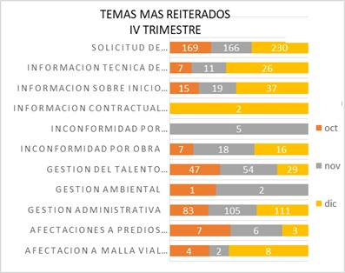



En este segmento se presenta el total de los subtemas de los requerimientos recibidos. Se observa que, el mayor porcentaje corresponde a Solicitud de Rehabilitación y/o Mantenimiento de Vías con un 47%, seguido por la “Gestión Administrativa” con un 25% y en tercer lugar con un 11% la Gestión del Talento Humano. Esto permite analizar que, durante el periodo del informe se estableció como variable importante la Solicitud de Rehabilitación y/o Mantenimiento de Vías situándose como el más reiterativo. Siendo predominante, en razón del Art. 109 de la Ley 257 de 2006, mediante la cual se estipula que la UAERMV tiene por objeto programar y ejecutar las obras necesarias para garantizar rehabilitación y el mantenimiento periódico de la malla vial local, así como la atención inmediata de todo el subsistema de la malla vial cuando se presenten situaciones imprevistas que dificulten la movilidad en el Distrito Capital.

Los esfuerzos se encaminaran en el 2021 a operativizar la adopción del manual de Atención al Ciudadano y Grupos de Valor, así como la armonización de los parámetros del lenguaje claro en todas las peticiones; teniendo en cuenta la representatividad de las categorías de gestión administrativa y Gestión del Talento Humano.

## 5. CANALES DE INTERACCIÓN

En el transcurso del año muchos procesos fueron modificados dado el contexto generado por la declaratoria de emergencia sanitaria derivada de la Pandemia por Covid-19, que inició desde el mes de marzo y que restringió la presencialidad hasta el mes de septiembre en las entidades del Distrito. A partir del mes de octubre en la UAERM se dio apertura al punto de Atención al Usuario en la Sede Administrativa de lunes a viernes de 9:00 am a 3:00 pm y en la Sede Operativa de la Elvira, martes y viernes de 9:00 am a 3:00 pm. Es de anotar que este horario está sujeto a variaciones de acuerdo a las condiciones de comportamiento de la pandemia.

Estas y otras decisiones incentivaron a los ciudadanos a hacer uso de los canales virtuales, y a la entidad a ajustar el modelo de operación para responderles de manera efectiva, las estadísticas del proceso así lo demuestran. De modo tal que el canal virtual registró un porcentaje del 68% siendo el más utilizado por el ciudadano, éste canal incluye el Sistema Distrital de Quejas y Soluciones “Bogotá Te Escucha”, las redes sociales institucionales, el correo electrónico institucional y el chat web, lo que facilita el acceso y la comunicación con la Entidad. No obstante, es importante destacar que con la apertura gradual del canal presencial se reactivó la radicación presencial en la ventanilla de correspondencia.

|  |  |  |  |  |  |
| --- | --- | --- | --- | --- | --- |
| **CANALES IV TRIMESTRE** | **OCT** | **NOV** | **DIC** | **TOTAL** | **%** |
| PRESENCIAL / GASA | 3 | 9 | 8 | 20 | 2% |
| PRESENCIAL / VENTANILLA CORRESPONDENCIA | 33 | 44 | 57 | 134 | 11% |
| TELEFÓNICO | 0 | 4 | 6 | 10 | 1% |
| VIRTUAL / E-MAIL | 252 | 273 | 282 | 807 | 68% |
| VIRTUAL / REDES SOCIALES | 3 | 9 | 83 | 95 | 8% |
| VIRTUAL / SDQS | 49 | 47 | 26 | 122 | 10% |
| VIRTUAL /CHAT WEB | 0 | 2 | 0 | 2 | 0% |
| Total General | 340 | 388 | 462 | 1190 |  |

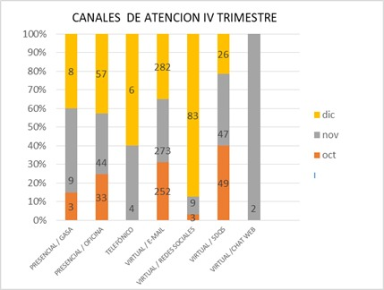

## 6. DIAS PROMEDIO DE RESPUESTA POR DEPENDENCIA

Analizando los tiempos utilizados por las diferentes dependencias para dar respuesta a los requerimientos, se puede evidenciar que los más altos son aportados por los procesos de Gestión Documental, Financiera y Sistemas, es de anotar que el promedio de la entidad está en 12 días hábiles, teniendo en cuenta que durante el cuarto trimestre se mantuvo la situación de emergencia económica y social y con ella el tratamiento diferencial de los tiempos de respuesta, se cumple dado que los mismos están en entre los 20 y los 30 días hábiles de acuerdo a lo contemplado en el Decreto 491 de 2020 que amplia los tiempos de respuesta, lapso de tiempo que se contabiliza desde la fecha de ingreso hasta la fecha de notificación a los peticionarios/as. Esto permite identificar que, de manera general, se están cumpliendo con los plazos legalmente establecidos.

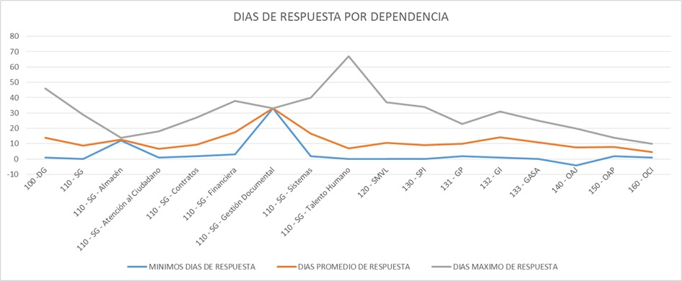

|  |  |  |
| --- | --- | --- |
| **DEPENDENCIA** | **DIAS MINIMOS DE RESPUESTA** | **DIAS PROMEDIO DE RESPUESTA** |
| 100 -DG | 1 | 14 |
| 110 - SG | 0 | 9 |
| 110 - SG - Almacén | 12 | 13 |
| 110 - SG - Atención al Ciudadano | 1 | 7 |
| 110 - SG - Contratos | 2 | 9 |
| 110 - SG - Financiera | 3 | 17 |
| 110 - SG - Gestión Documental | 33 | 33 |
| 110 - SG - Sistemas | 2 | 17 |
| 110 - SG - Talento Humano | 0 | 7 |
| 120 - SMVL | 0 | 11 |
| 130 - SPI | 0 | 9 |
| 131 - GP | 2 | 10 |
| 132 - GI | 1 | 14 |
| 133 - GASA | 0 | 11 |
| 140 - OAJ | -4 | 8 |
| 150 - OAP | 2 | 8 |
| 160 - OCI | 1 | 5 |

## 7. LOCALIDADES

En el trimestre anterior se incorporó la variable de las localidades, con el fin de identificar la zona de proveniencia de los diversos requerimientos. En tal sentido, de la información registrada (912 requerimientos), se evidenció que las localidades más reiterativas son Suba, Engativá, Usaquén, Kennedy y Bosa.

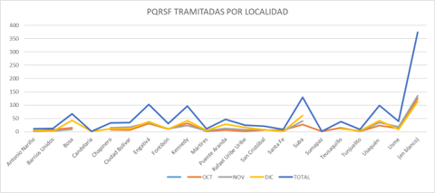

|  |  |  |  |  |
| --- | --- | --- | --- | --- |
| **LOCALIDAD** | **OCT** | **NOV** | **DIC** | **TOTAL** |
| Antonio Nariño | 4 | 1 | 6 | 11 |
| Barrios Unidos | 7 | 3 | 2 | 12 |
| Bosa | 15 | 9 | 43 | 67 |
| Candelaria |  |  | 1 | 1 |
| Chapinero | 7 | 15 | 11 | 33 |
| Ciudad Bolívar | 6 | 17 | 11 | 34 |
| Engativá | 31 | 34 | 38 | 103 |
| Fontibón | 10 | 11 | 10 | 31 |
| Kennedy | 32 | 23 | 42 | 97 |
| Mártires | 2 | 4 | 5 | 11 |
| Puente Aranda | 6 | 12 | 28 | 46 |
| Rafael Uribe Uribe | 2 | 7 | 16 | 25 |
| San Cristóbal | 6 | 7 | 8 | 21 |
| Santa Fe | 6 | 2 | 1 | 9 |
| Suba | 27 | 41 | 61 | 129 |
| Sumapaz | 1 |  |  | 1 |
| Teusaquillo | 15 | 12 | 11 | 38 |
| Tunjuelito | 2 | 3 | 4 | 9 |
| Usaquén | 23 | 34 | 42 | 99 |
| Usme | 12 | 18 | 9 | 39 |
| (en blanco) | 126 | 135 | 113 | 374 |
|  | 340 | 388 | 462 | 1190 |

## 8. DEFENSOR (A) DEL CIUDADANO

Dentro de la Entidad se debe garantizar en cada una de las actividades de todos los colaboradores el respeto por los Derechos Humanos de la ciudadanía. Los mecanismos de protección ciudadana permiten la protección de posibles casos de abusos por parte de las entidades públicas, problemas con el producto o servicio adquirido y cuando haya vulneración o amenaza de derechos fundamentales consagrados en la Constitución Política de Colombia, que se ejercen mediante acción judicial, y cuando fuere posible restituir las cosas a su estado anterior.

Durante este trimestre se realizó una campaña de difusión sobre la figura del Defensor del Ciudadano a través de la página Web y las redes sociales de la UAERM.

En tal sentido, durante el período de este informe se han adelantado diferentes acciones por parte de la Secretaría General de la Entidad que ostenta la figura de Defensora del Ciudadano, tales como:

*Remisión de Encuestas de Satisfacción Ciudadana como mecanismo para la medición de la percepción ciudadana frente al servicio que presta la Entidad. La tabulación y análisis de la información se realiza de manera semestral.

*En aras de coadyuvar a la calidad y oportunidad de las respuestas que se generan a la ciudadanía, se han remitido correos electrónicos de alerta de peticiones que están próximas a vencerse y/o vencidas al profesional responsable, con copia a su jefe inmediato, en procura de garantizar el ejercicio fundamental del derecho de petición.

*Debido a la emergencia nacional por el COVID-19, se ha garantizado la atención a la ciudadanía mediante el canal virtual, telefónico y de manera gradual se retomó la atención presencial a partir del mes de octubre en la Sede Administrativa de lunes a viernes de 9:00 am a 3:00 pm y Sede Operativa la Elvira martes y viernes de 9:00 am a 3:00 pm guardando todos los protocolos y medidas de bioseguridad.

*El rol del Defensor del Ciudadano quedó incluido en el Manual de Atención al Ciudadano y Grupos de Valor, como parte integral del sistema.

Adicional a lo anterior, en caso de identificar un ciudadano(a) al cual se presuma una vulneración de derechos humanos se procederá conforme al Manual de Atención al Ciudadano y Grupos de Valor.

## 11. CONCLUSIONES

* Con respecto al trimestre anterior se incrementó la cantidad de requerimientos recibidos por parte de la Entidad.
* Durante este trimestre se realizó la actualización y modificación de la resolución 316 de 2017 por la 484 de 2020 “Por medio de la cual se reglamenta el trámite interno de las peticiones formuladas ante la Unidad Administrativa Especial de Rehabilitación y Mantenimiento Vial”.
* Durante este trimestre se realizó la Actualización del Manual de Atención al Ciudadano y Partes interesadas por el Manual de Atención al Ciudadano y Grupos de Valor versión 4, el cual se encuentra publicado en SISGESTIÓN.
* Se continúa trabajando en la articulación con los equipos que integran el proceso APIC, a efecto de avanzar en las estrategias tendientes a la consecución de objetivos.
* Debido a la emergencia sanitaria derivada de la pandemia Covid-19 decretada por el gobierno nacional, se continúa atendiendo a través del canal virtual, telefónico y gradualmente el canal presencial para la recepción y trámite de requerimientos, conforme a los lineamientos emitidos.
* Se continúan fortaleciendo los canales de atención y el uso de las tecnologías de la información para la interacción con la ciudadanía, emitiendo de manera electrónica las respuestas a los ciudadanos.
* Mediante las diferentes acciones desplegadas en materia de atención y servicio a la ciudadanía, se ha logrado contribuir al desarrollo de una cultura del valor de lo público y de la importancia de servir a la comunidad desde agente institucional como desde el sentido humano.